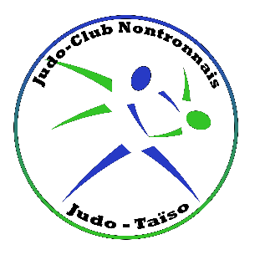

Le JUDO CLUB DE NONTRON

est heureux de vous inviter à sa

**COUPE INTERCLUBS**

# DIMANCHE 1er DECEMBRE 2024

À La Maison des Sports de NONTRON

Place des Droits de l’Homme 24300 NONTRON

Catégories Années de Naissance Pesées

**POUSSINS - POUSSINES (2015 - 2016) 9H30 – 9H45**

**BENJAMINS – BENJAMINES (2013 - 2014) 10H15 – 10H30**

**PAUSE DEJEUNER**

**MINI-POUSSINS-MINI-POUSSINES (2017 - 2018) 13H30-13H45**

**MINIMES (2011 – 2012) 15H00-15H15**

**CADETS (2008 2009 2010)**

***La licence de l’année en cours et le certificat médical sont à présenter à l’inscription***

BUVETTE – SANDWICHES – CREPES – GATEAUX…

**NOUS COMPTONS SUR VOTRE PRESENCE, VENEZ NOMBREUX !!!**

Inscriptions extranet